**PROJETO DE LEI Nº__________, DE 2022**

**AUTORIA: Waldemar Carolino de Abreu Neto.**

*Dispõe sobre a criação do “Dia Municipal da Participação da Mulher na Política”no âmbito do município de Cajazeiras/PB, a ser comemorado no dia 13 de março de cada ano.*

# A CÂMARA MUNICIPAL DE CAJAZEIRAS DECRETA:

**Artigo 1º** - Fica instuído no âmbito do município de Cajazeiras/PB, o dia 13 de março como o “Dia Municipal da Participação da Mulher na Política”, inserido no calendário oficial do município de Cajazeiras.

**Parágrafo Único**º - Nesta data descrita no caput do artigo 1º, serão promovidos cursos de formação e conscientização em escolas municipais e órgãoes públicos, sobre a importância da participação da mulher na política.

**Artigo 2º** A organização e acompanhamento das atividades nesta data ficará a cargo das Secretaria Municipal da Mulher, Secretaria Municipal de Educação e Secretaria Municipal de Desenvolvimento Humano.

**Artigo 3 º -** Esta lei entra em vigor na data de sua publicação.

**GABINETE DO VEREADOR WALDEMAR CAROLINO DE ABREU NETO , CÂMARA DE VEREADORES DE CAJAZEIRAS AOS 08 DE MARÇO DE 2022.**

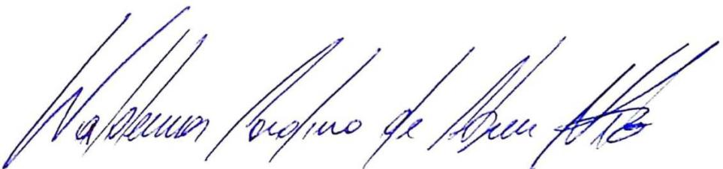

**Waldemar Carolino de Abreu Neto**

**Vereador – PSDB**

**Justificativa**

Carlota Pereira de Queirós foi uma médica, escritora e a primeira mulher a ser eleita Deputada Federal no Brasil. No dia 13 março de 1934, em sua posse na Assembleia Constuinte daquele ano, defendeu direitos iguais entre homens e mulheres, tanto nas questões políticas como sociais, exercendo o seu mandato até o fechamento do Congresso por Getúlio Vargas em 1937.

Ao longo dos anos os espaços públicos foram sendo ocupados por mulheres, que trouxeram consigo um olhar mais humano, probo e cuidadoso com a coisa pública, mesmo asssim, ainda temos um cenário desigual na política, cheios de preconceitos morais e de violência contra as mulheres.

De acordo com Instituto Brasileiro de Geografia e Estatística (IBGE) no ano de 2018, o Brasil ocupava a posição 152 ª no ranking de 190 países sobre presença de mulheres em parlamentos.

Sendo assim, por entender que a presente matéria apresenta conteúdo de suma importância e de elevado alcance social, e que obedece aos requisitos constitucionais de natureza formal e material previstos na Constituição Federal e na Constituição Estadual, respectivamente, é que submeto este Projeto de Lei a apreciação dos nobres pares para fins de tramitação e aprovação na forma regimental.

**GABINETE DO VEREADOR WALDEMAR CAROLINO DE ABREU NETO , CÂMARA DE VEREADORES DE CAJAZEIRAS AOS 08 DE MARÇO DE 2022.**



**Waldemar Carolino de Abreu Neto**

**Vereador – PSDB**